2021深圳市中考物理试卷
一、单选题（每小题只有一个选项符合题意，每题2分，共20分）
1. 下列有关声现象的表述正确的是（ ）
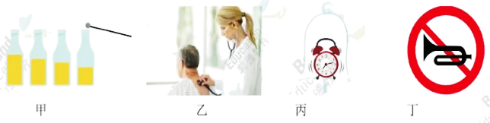
A. 图甲，分别用大小相同的力敲击四个装水的瓶子，产生的声音音调相同
B. 图乙，医生用听诊器判断患者的情况，利用了声音传递能量
C. 图丙，逐渐抽出玻璃罩内的空气，听见闹铃声越来越小，推理得出真空不能传声
D. 图丁，禁止鸣笛是在传播过程中减少噪声
2. 下列说法正确的是（ ）
A. 放大镜下拇指变大——光的色散
B. 列队时，前面的同学挡住了后面的同学——平面镜成像
C. 彩虹——光沿直线传播
D. 深圳湾大桥倒影——光的反射
3. 下列说法错误的是（ ）
A. 人吃冰淇淋，感觉很凉爽——热传递
B. 冬天搓手取暖——做功改变物体的内能
C. 酒精喷在手上感到凉快——液化吸热
D. 夏天刚从冰箱拿出来的冰棍外有白霜——凝华
4. 下列杠杆中属于费力杠杆的是（ ）
A. 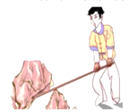撬石头 B. 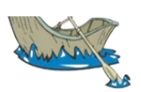船桨
C. 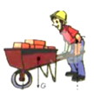小推车 D. 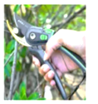修树剪刀
5. 滑草是一项时尚的运动，以下说法正确的是（ ）
A. 人行走时比脚站在草地上时，对草地压强更小
B. 由于受到惯性的作用，滑行速度越来越大
C. 越向下滑，重力势能越大
D. 人受到滑动摩擦力的方向与运动方向相反
6. 如图，两个滑轮组，提升一个重为17N的物体A（每个滑轮重相同），使物体A在2s内拉升了20cm，拉力如图所示，下列说法正确的是（ ）
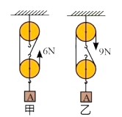
A. 甲中，绳端移动的距离为60cm B. 乙中，拉力的功率为1.7W
C. 甲中，动滑轮由两根绳子吊着 D. 乙中，动滑轮的重力为2N
7. 有一个泡沫加在指南针上，漂浮在水面上，指南针有偏移，下列说法正确的是（ ）
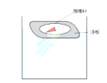
A. 指南针磁偏角是由宋代科学家沈括提出的
B. 水下10cm处的压强为1×10⁵ Pa
C. 如果外力消失，指南针会沉到水底
D. 当指南针和泡沫总重为0.2N时，排开水质量是0.2kg
8. 下列有关安全用电的说法正确的是（ ）
A. 微波炉可以通过双孔插座接入家庭电路
B. 在高压线附近放风筝
C. 使用试电笔时接触笔尾金属体
D. 教室总开关跳闸，一定是电路出现了短路
9. 教室有CO₂通风机M，手动闭合S₁，CO₂达到定值闭合S₂。只有S₁闭合，CO₂达到定值电动机才工作，下列图中，哪个电路图是正确的（ ）
A. 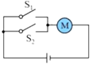 B. 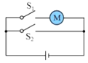 C. 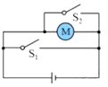 D. 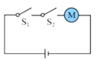
10. 旱冰鞋的四个轮子会发光，原理是滑动的时候正在做切割磁感线运动。下列选项中和轮子发光的原理相同的是（ ）
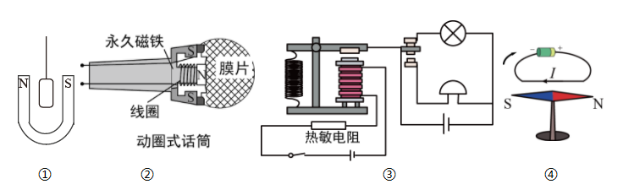
A. ①通电导线在磁场受到了力的作用 B. ②动圈式话筒
C. ③电磁继电器 D. ④奥斯特实验
二、双选题（有错选不得分、有漏选得1分，本题共5小题，每题3分，共15分）
11. 下列说法正确的是（ ）
A. 在压缩冲程中，柴油机比汽油机压缩程度高
B. 同一种物体比热容一定相同
C. 物体吸热时，温度不一定升高
D. 燃料的热值越大，热量越多
12. 以下说法正确的是（ ）
A. 一个荔枝重2N B. 人心跳70次/分 C. 人体正常温度38℃ D. 电冰箱电流1A
13. 下列例子中，密度不变的是（ ）
A. 水结成冰 B. 粉笔用了一半
C. 铁杵磨成针 D. 氧气瓶中的氧气被用去一半
14. 深圳麒麟舞被列为非物质文化遗产，两个师傅拿着舞狮在表演，下列说法正确的是（ ）
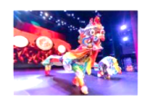
A. 静止时，人受的力是平衡力
B. 物体的运动需要力来维持
C. 人受到重力和人受到的支持力是一对相互作用力
D. 当狮子向上跃起时，人对舞狮头做功
15. 某创客小组自制肺活量比较装置，吸气时，气球胀大，隔板向上运动，下列说法正确的是（ ）
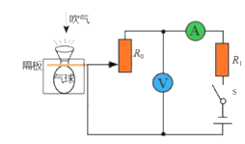
A. 总电阻变大 B. V示数变大
C. A示数变大 D. 电路总功率变大
三、实验题（每空1分，共13分）
16. （一）测量平均速度
某同学跑八百米，使用电子表计时，刚开始起跑时示数如图甲，跑到400m处示数如图乙，跑完800m时示数如图丙。
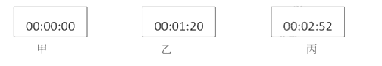
（1）该实验的原理是______；
（2）他前400m的平均速度是______；
（3）他前400m的平均速度______后400m的平均速度（选填“大于”、“等于”或“小于”）。
（二）在探究“凸透镜成像规律”的实验中
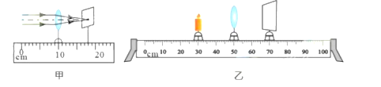
（1）当透镜移至如图甲所示位置时，光屏上出现一个最小最亮的光斑，则该凸透镜的焦距是______cm；
（2）若蜡烛、光屏和透镜如图乙所示，想得到一个倒立等大的实像，那么需要将光源向______移动（选填“左”或“右”），除了要将光源移动以外，还需要将光屏______凸透镜（选填“靠近”或“远离”）。
17. 某小组进行电学实验探究。
（一）某同学探究“电流与电压”的关系，他用了3个干电池，一个定值电阻、一个滑动变阻器（20Ω，1A），一个电压表，一个电流表，导线若干。
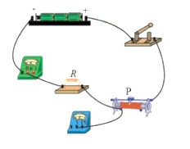
（1）请补充实物图；______
（2）若电压表无示数，电流表有示数，此时原因可能是______（选填“R断路”或“R短路”）；
（3）他用此电路做了若干组实验，以下第______组实验数据有误；
 | ① | ② | ③ | ④
I | 0.1 | 0.2 | 0.3 | 0.4
U | 1 | 2 | 3 | 4
（4）根据此表格可知:电阻一定时，电流与电压成______（选填“正比”或“反比”）
（二）某同学探究“电流与电阻”的关系，他有5Ω、10Ω、15Ω、20Ω、25Ω的电阻，一个电压表，一个电流表和导线若干，多次实验后得到电流与电阻的关系如图所示。
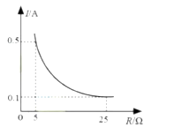
（1）电阻两端的电压为_______V；
（2）滑动变阻器的最大功率为_______W。
四、计算题（共16分）
18. 某科技兴趣小组用一个88Ω的电阻R、开关、导线等器材制作了一个电烤箱，先将电烤箱接入电压为220V的家庭电路，简化电路如甲所示，闭合开关，求：
（1）通过R₁的电流；（ ）
（2）R₁消耗的电功率； （ ）
（3）小组发现烤熟蛋糕耗费时间过长，为解决这个问题，小组找来一个相同规格的电阻R₂进行改装。
①你认为应按照图______ （选填“乙"或“丙”）进行改装；
②闭合开关S后，通电10min，求改装后电烤箱产生的热量。（ ）
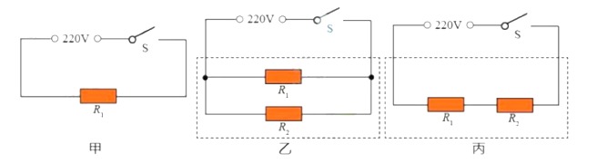
19. 深圳地铁岗厦北综合交通枢纽工程工地上，一线施工人员正在紧张忙碌，进行架桥机钢梁吊装等施工作业。（g取10N/kg）
（1）图2为图1中起重机的简图，请画出阻力F₂的力臂l₂；
（2）图3为架桥机的装置图，已知箱梁的质量为5×10⁵kg，体积为200m³，架桥机滑轮组总拉力为4×10⁵N， 自由端移动距离为25m，将箱梁提升1m。求：
①箱梁的密度；
②架桥机在此过程中的有用功；
③架桥机在此过程中的机械效率。
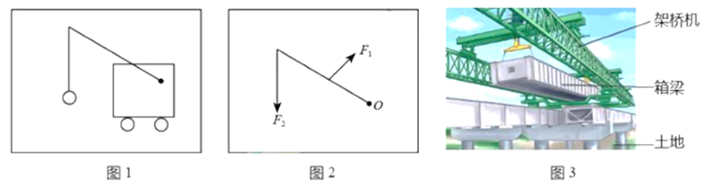
五、综合分析题
20. 熊猫公交是深圳引进的一款人工智能自动驾驶客车，在行驶的过程中，车上的乘客几乎感受不到颠簸和急刹。同时，熊猫公交采用独创的手脉识别技术，其工作流程如下图甲所示，其系统采用近红外线采集手脉特征，采用非接触的形式采集手部皮肤以下三毫米的血咏特征，然后进行生物比对。
有人对坐熊猫公交车坐着不颠簸原因提出了以下几个猜想：
猜想：①驾驶速度；②熊猫公交车中座椅的高度；③座椅的软硬程度；
某兴趣小组做如下探究实验。用相同的力把2个相同的湿篮球，分别在硬板凳和软沙发垫上按压，硬板凳和软沙发上出现了如图乙、内所示的水渍；
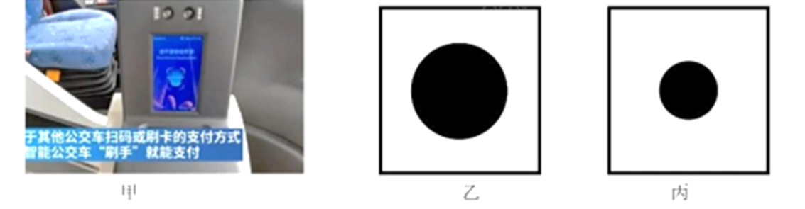
（1）本实验验证了上面的猜想________；图乙和丙中水渍较小的是印在_______（选填“硬板凳"或“软沙发垫”）上，本实验采用的实验方法是________；
（2）若采用400 N的压力按压在接触面积为0.04 m²的硬板凳面上，其压强为_______Pa；
（3）手脉识别技术彩用的红外线属于________；
A.电磁波 B.超声波
（4）使用红外线的好处是________。
21. 阅读材料，回答问题
祝融飞天
2021年5月22日10时40分，中国第一辆火星车“祝融号”安全驶离着陆平台，成功“打卡”火星表面，正式开启火星探测之旅。你知道吗，其实“祝融号”火星巡航速度非常的慢，仅每小时40米，而这也是有原因的。
早在5月15日，天问一号着陆巡视器就已成功软着陆于火星乌托邦平原南部预选着陆区，“祝融号”火星车建立了对地通信。当天一着陆，“祝融号”火星车就直接向家人报告“我已着陆，感觉良好”，并用随身携带的相机拍了一些照片，为了应对火星表面的低气压以及昼夜温差，研制团队为火星车配置了两套集热器，并采用了纳米气凝胶保温。火星沙尘沉积将影响太阳电池阵发电，为此，研制团队专门针对光照、沙尘等情况，设计了蝶形四展太阳翼，配置了特殊的电池等。
（1）祝融号在火星上的巡航速度大约与________最相似；
A．蜗牛的爬行速度 B．人行走的速度 C．汽车在高速上行驶的速度
（2）因为火星上的昼夜温差较大，所以能量的损耗也比较大，中国科学家因此制造了一个和“祝融号”相似的“双胞胎”，模拟它登陆火星时的情况，确认登陆方式是安全时，才让“祝融号”正式在火星上登陆，这是运用了_______方法；
A．控制变量法 B．等效替代法
（3）祝融号将拍摄到的照片传回地球通过_______方式；
A.电磁波 B.超声波
（4）“祝融号”安全驶离着陆平台过程中，“祝融号”相对着陆平台是______的（选填“运动”或“静止”）；
（5）请从上述材料中找出“祝融号”可能在火星上遇到的问题，模仿范例格式，写出对应的物理问题和方案（任写一条）。
问题 | 解决方案
火星上会有比较坚硬的石块，祝融号的轮子可能会受到损害。 | 用硬度大的材料做祝融号的车轮。
______ | ______

